Конспект познавательно-исследовательской деятельности «Удивительные камни» (средняя группа) 25.11.21г.
Цель: Познакомить детей с разнообразием мира камней, их свойствами и особенностями.
Задачи:
1. Формировать элементарные представления о живой и неживой природе.
2. Поддерживать интерес к изучению камней, упражнять в классификации их по разным признакам (цвет, форма, размер, вес, температура, плавучесть).
3. Закрепить умение грамматически правильно строить свои ответы на вопросы, умение задавать вопросы, учить составлять рассказ по итогам исследовательской работы.
4. Развивать познавательную деятельность в процессе экспериментирования.
5. Развивать любознательность, внимание, наблюдательность, мелкую моторику, воображение, логическое мышление, речь.
Словарная работа.
Жёсткий, плотный, шершавый, шероховатый, крепкий, твёрдый, холодный, неровный, гладкий, тяжёлый, блестящий, прозрачный, светлый, тёмный, прочный, надёжный.
Материалы: набор схем-рисунков о свойствах камней, наборы камней, лупы, кусочки пластилина, стаканы с водой.
Предварительная работа.
Беседа с детьми о горах, рассматривание иллюстраций, больших картин с горными ландшафтами, сбор коллекции камней.
Ход занятия
Организационный момент: «Приветствие»
Все мы дружно встанем в круг,
За руки возьмёмся.
Я твой друг и ты – мой друг,
Ну-ка, улыбнёмся!

Сюрпризный момент.
Воспитатель: Ребята, к нам пришли гости. Вы их узнали? Из какой они сказки?
Дети: Это поросята из сказки «Три поросёнка».
Воспитатель: Вспомните, кого они боялись больше всего на свете?
Дети: Серого волка!
Воспитатель: Что же помогло нашим героям спастись от волка?
Дети: Они построили дома.
Воспитатель: Правильно! Из чего же были сделаны дома поросят?
Дети: Ниф-Ниф и Нуф-Нуф строят соломенный и деревянный домики, а Наф-Наф – дом из камня.
Воспитатель: Скажите, какой дом оказался самым крепким и надёжным?
Дети: Дом Наф-Нафа из камня.
Воспитатель: Вы правы, только Ниф-Ниф и Нуф-Нуф не понимают, почему их домики оказались такими непрочными. Поможем поросятам разобраться?
Дети: Да!
Воспитатель: Ребята, наши поросята пришли не с пустыми руками, они принесли с собой коробки. Давайте посмотрим, что в них.

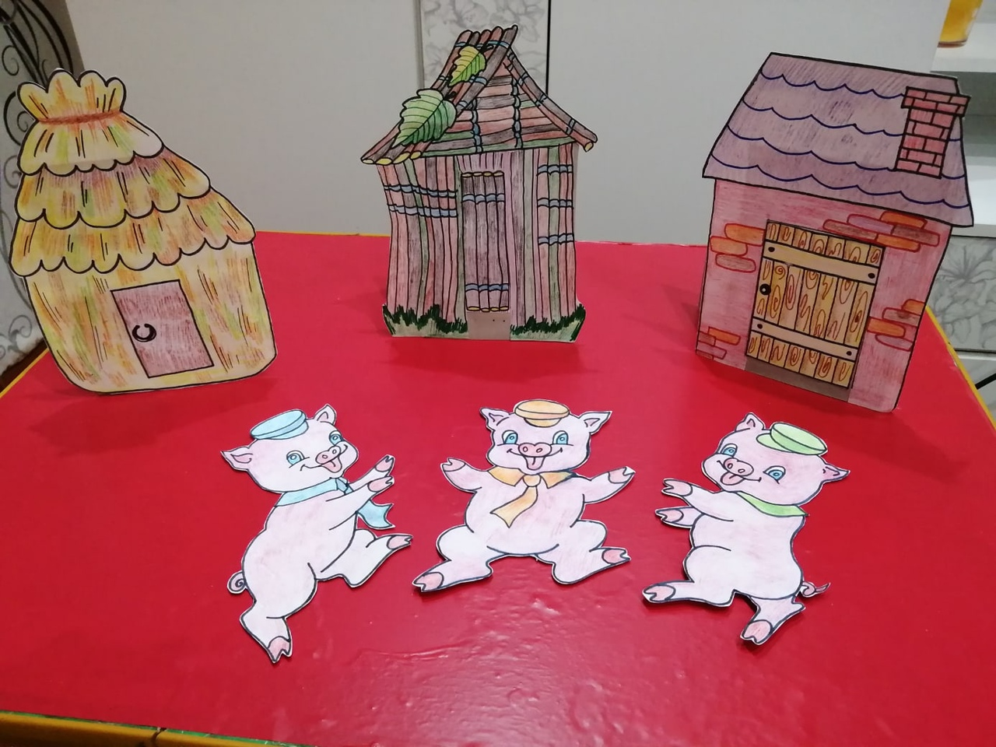
Дети открывают коробки. В первой находится солома, во второй – ветки, в третьей – камни. Воспитатель опытным путём предлагает детям проверить, какой из этих материалов самый прочный. Дети рассматривают, изучают и пытаются сломать солому, ветки и камни, затем дуют на них, как делал это волк в сказке, и приходят к выводу, что солома легко ломается, её легко сдвинуть с места при помощи дыхания. Ветки прочнее соломы, но их тоже можно сломать, приложив усилия. Содержимое третьей коробки – камни – не сломать, они твёрдые и тяжёлые.

Воспитатель: Из какого же материала получится самый надёжный дом?
Дети: Из камня.
Воспитатель: Правильно! Камни – очень удивительные и необычные. Мы о них знаем очень мало. Вы хотите познакомимся с камнями поближе?
Дети: Да!
Воспитатель: Тогда поспешим в нашу исследовательскую лабораторию и проведём с камнями интересные опыты. Но сначала вспомним правила поведения в лаборатории. Какие?
Дети: Не мешать друг другу, быть аккуратными и внимательными, ничего не брать в рот, не размахивать камнями и не кидать их.
Опыт №1. Определение цвета и формы камней.
Воспитатель: Сначала поработаем глазками. Давайте внимательно осмотрим камни. Какого они цвета?
Дети делятся наблюдениями: камни разные по цвету: коричневые, серые, белые, голубые, разноцветные.
Воспитатель: А какие камни по форме?
Дети делают вывод: по цвету и форме камни разные.
Воспитатель прикрепляет на доску рисунок-схему «Цвет и форма камней».

Воспитатель: Ребята, как вы думаете, меняет ли камень свою форму? Давайте сожмём камень в ладошках и проверим. А теперь сожмите в руке пластилин? Что произошло с пластилином?
Дети: Он изменил форму.
Воспитатель: Молодцы! А камень? Почему?
Дети: Камень твёрже пластилина.
Вывод: Камень твёрдый, прочный. Он твёрже пластилина.
Опыт №2. Определение размера камней.
Воспитатель: Рассмотрите внимательно камни и скажите: все ли камни одинакового размера?
Дети: Нет. Они разные.
Воспитатель: Найдите и покажите мне самый большой камень. А теперь самый маленький.
Вывод: камни бывают разных размеров.
Воспитатель прикрепляет на доску схему-рисунок «Размер камней».
Физминутка «Камни»
Камни мы найдём в горах,
Их верхушки в облаках. (Поднимаем руки, тянемся вверх)
На дороге камни есть,
Под ногами их не счесть. (Наклоны вниз, тянемся руками к пальцам ног)
Если в море мы нырнём,
Камни даже там найдём. (Приседаем, задерживаем дыхание, будто ныряем)
Опыт №3. Определение характера поверхности камней.
Воспитатель: Сейчас нам понадобятся очень чувствительные пальчики.
Самомассаж.
Каждый пальчик мы потрём,
Свои ручки разомнём.
Воспитатель: Возьмите и погладьте каждый камушек. Какая поверхность камней?
Дети делятся открытиями.
Воспитатель: Покажите самый гладкий камень. А теперь – самый шершавый.
Вывод: камни могут быть гладкими и шероховатыми.
Воспитатель прикрепляет на доску схему «Поверхность камней».
Опыт №4. Рассматривание камней через лупу.
Воспитатель: Чтобы ещё лучше увидеть поверхность камней, воспользуемся лупами.
Дети при помощи лупы изучают камни.
Воспитатель: Что интересного вы увидели?
Вывод: камни имеют рисунок: ямочки, узоры, крапинки, полоски, углубления.
Воспитатель прикрепляет на доску схему «Рисунок камней»
Опыт №5. Определение веса камней.
Воспитатель: Ребята, давайте проверим, разные или одинаковые камни по весу. Возьмите в одну руку маленький камень, а в другую – большой. Подержите их в ладошках, взвесьте. Что вы заметили?
Вывод: камни бывают разные по весу: лёгкие и тяжёлые.
Дыхательная гимнастика.
Воспитатель: Вы заметили, какой температуры камни: горячие или холодные?
Дети: Холодные.
Воспитатель: Мы можем согреть камушки, если положим их в горячую воду, вынесем под солнышко или согреем своим дыханием.
Дети делают вдох носом, выдыхают через рот, вытянув губы трубочкой.
Опыт №6. Плавучесть камней.
Перед детьми прозрачные стаканы с водой. Воспитатель предлагает детям отметить уровень воды в стакане карандашом.
Воспитатель: Как думаете, что произойдёт, если мы положим камень в стакан?
Ответы детей.
Воспитатель: Давайте опустим камни в воду и понаблюдаем.
Каждый ребёнок опускает камень в свой стакан. Уровень воды в сосуде повышается относительно отмеченного карандашом уровня. Дети высказывают свои мнения.
Вывод: камни в воде не растворяются, не впитывают воду, потому что они тяжёлые и плотные. Камни благодаря своему весу выталкивают воду.
Воспитатель: Как изменились камни в воде?
Дети: Они стали темнее, ярче.
Воспитатель прикрепляет на доску схему «Плавучесть камней».
Игра «Музыкальные камни»
Воспитатель: Как вы думаете, могут ли камни разговаривать и даже петь? Давайте это проверим! Постучите камнями друг о друга. Что вы слышите? Камни разговаривают друг с другом, и у каждого из них свой голос. Насыпьте камушки в пластмассовую коробку, закройте её крышкой и потрясите. У нас получился настоящий оркестр!
​​​​​​​ Воспитатель: Вы – большие молодцы! Мы с вами доказали поросятам, что камень – очень надёжный материал для строительства дома, и волку он не по зубам. К тому же камни очень красивые. А теперь нам пора прощаться с нашими гостями. Поросята хотят построить крепкие каменные дома. До свиданья!

